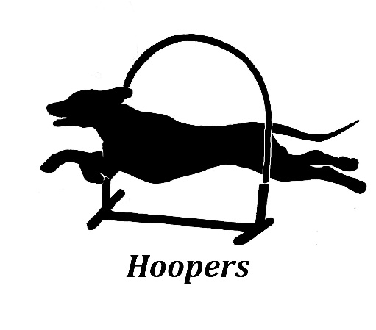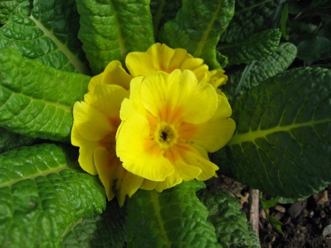
Závody HOOP pro klíč k jaru
Kdy: 26. března 2022
Kde: OSA Hloubětín (cvičiště v Dolních Počernicích, ZKO Kyje)
Autem – z ulice Národních hrdinů zahnete na nájezd na Štěrboholskou spojku směr centrum, cca po 20 metrech odbočíte mezi panely protihlukové stěny doprava na polní cestu. Po cca 100 metrech jste na cvičišti.
Autobusem – č. 163, zastávka Rtyňská.
GPS: 50° 04' 43.5" N, 14° 33´ 55.2" E
Srdečně vás zveme na závod Hoopers pořádaný OSA Hloubětín.
Závod je pro obě kategorie (tedy do 40cm a nad 40cm)
NUTNÁ REGISTRACE ZÁVODNÍKŮ na Hoopers Admin - hacr.info , bez ohledu na to, zda jste nebo nejste členem Klubu Hoopers. Bez přihlášení NELZE STARTOVAT
Kategorie: H0, H1, H2, H3,

Harmonogram:
8.30 - 9.00h prezence
Přesný harmonogram bude upřesněn podle počtu přihlášených závodníku týden před konáním závodů
Rozhodčí: Jana Bauerová
Maximální počet závodníků: 60 týmů
Ocenění: Budou oceňována první tři místa v každé kategorii v součtech

Startovné: Člen klubu Hoopers 350,- za tým, za druhého a každého dalšího psa 250/tým
Nečlen klubu Hoopers 450,- za tým, za druhého a každého dalšího psa 350,-
Mladší 18ti let a důchodci nad 65 (POUZE PRO ČLENY KLUBU HOOPERS):
300,- za tým
Uzávěrka přihlášek: 20. 3. 2022 nebo do naplnění kapacity
Číslo účtu pro platby startovného: 2401760763/2010
VS: Vaše telefonní číslo
Do zprávy pro příjemce prosím uveďte své příjmení a jméno, v případě více plateb prosím o napsání emailu, kde platby rozepíšete, kolik za jaký tým, počet zaplacených týmů. Email pro upřesnění plateb: pavla.hathor@gmail.com

Podmínky účasti:
Platné očkování proti vzteklině – každý majitel zodpovídá za zdraví svého psa, platný očkovací průkaz či Pet pas.
Psi musí být bez klinických příznaků onemocnění, každý účastník je povinen řídit se zákonem 246/1992Sb. V platném znění, na ochranu zvířat proti týrání.
Pořadatel neodpovídá za škody způsobené psem nebo psovodem, ani za ztrátu, zranění či úhyn psa.
Účastník uhrazením startovného souhlasí se zpracováním osobních údajů za účelem zajištění organizace závodů a s pořízením fotografií či videozáznamu z uvedené akce.
Účastnící se řídí Řádem Klubu Hoopers
Hárající feny mohou startovat, majitel bude při prezenci informovat pořadatele.
Parkování je možné přímo u areálu cvičiště.
Kontakt: pavla.cernakova@gmail.com, tel. 603 574 987
***NA CVIČIŠTI NENÍ PITNÁ VODA***
V případě zrušení závodu ze strany pořadatele, bude startovné vráceno v plné výši.

